**АЙ-ТИ ФОРМАТ ЗА АВТОБИОГРАФИЯ**

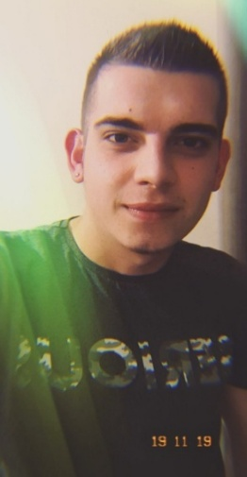**ЛИЧНА ИНФОРМАЦИЯ:**

*име:* Димитър Тодоров

*адрес:* гр. Пловдив, ул. „Македония“ 109 вход „Б“ ап. 132

*телефон:* +359 899799606

*e-mail:* [mitko_1089@abv.bg](mailto:mitko_1089@abv.bg)

Instagram: d.todorov99

*Националност:* България

*Дата на раждане:* 27.06.1999г.

**ТРУДОВ ОПИТ:** Не е като да няма! (давам информация само за легалния)

*От* 26 юли 2020г. до 26 септември 2020г. и От 16 август 2021г. до 9 октомври 2021г. *при Massonet, Belgium на сезонна работа, като мениджър.*

**ОБРАЗОВАНИЕ:** Нищо общо с трудовия опит!

Завършил средно – специално в Професионална гимназия по икономика „Алеко Константинов“ гр. Кърджали, направление: Икономическа информатика, професия: Информатик с успех 5,75. Професионална квалификация по специалността с успех 6,00.

Участвал съм в програма на Erasmus+ от която добих опит в сферата на информатиката в гр. Валенсия, Испания, отличени с 2 сертификата.

От 1 октомври 2018г. уча в Пловдивския университет „Паисий Хилендарски“, специалност: Софтуерно инженерство. Предполага се че 2022г. трябва да получа диплома за висше образование.

**ЕЗИЦИ:** Отличен Книжовен Български и добро ниво на Английски език.

**КОМПЮТЪРНА КОМПЕТЕНТНОСТ:**

Microsoft office: Най – силната ми страна е PowerPoin!

Езици за програмиране: Java, C#, C++.

Photoshop, Figma, Website creator – самия дизайн е моята страст.

**ЛИЧНИ УМЕНИЯ И КАЧЕСТВА:** До този момент съм имал възможността да се запозная с много хора от различни националности, с които съм нямал никакъв проблем с комуникацията. Добър слушател съм и много близки и познати, които ме познават са идвали при мен за съвети, защото знаят че съм реалист и говоря само истини! Мразя НЕсправедливостта! Обичам да получавам много информация, която може да ми бъде от полза за в бъдеще. Ако трябва да работя в екип, обичам да контролирам, защото съм перфекционист. Всеки ден правя планове за следващия и то по няколко сценария, за да бъда сигурен че ще получа това което искам.

Има още много неща които мога да кажа за мен, но няма да мога да ги представя в позволените ми 2 страници!

**ХОБИ:** Нямам! Ако ходенето по кафета и ресторанти се брои, то имам! В свободното си време прекарвам с интелигентни хора, от които може да научиш нещо.

**ВРЕДНИ НАВИЦИ:** Нека бъдем откровени с всичко и не показваме само добрата и хубава част от нас!

Обичам деня ми да започва с изгрева, чаша горещо кафе и цигара, а вечер да разпускам с чаша уиски!

**ЗАКЛЮЧЕНИЕ:**

Когато алармата звъни, аз буквално скачам от леглото и въодушевено започвам сутрешната си рутина. И не беше генетично програмиране. Не съм роден по този начин. Всичко е свързано с навици, системи и личен избор.

- *Джеф Сандърс*